ผลการปฏิบัติงาน ของสถานีตำรวจภูธรนครไทย

งานธุรการ
ประจำเดือน ธันวาคม 2567

วันที่ 24 ธันวาคม 2567 เวลา 09.30 น. พ.ต.อ.สมบูรณ์ สีแดง ผกก.สภ.นครไทย ประชุมหัวหน้าส่วนราชการอำเภอนครไทย เรื่องมอบนโยบายและติดตามผล ณ ศูนย์ประสานแผนพัฒนาท้องถิ่นประจำอำเภอ นครไทย โดยมีนายทวี เสริมภักดีกุล ผู้ว่าราชการจังหวัดพิษณุโลกเป็นประธานการประชุม
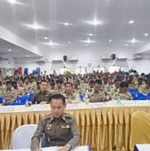
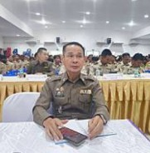

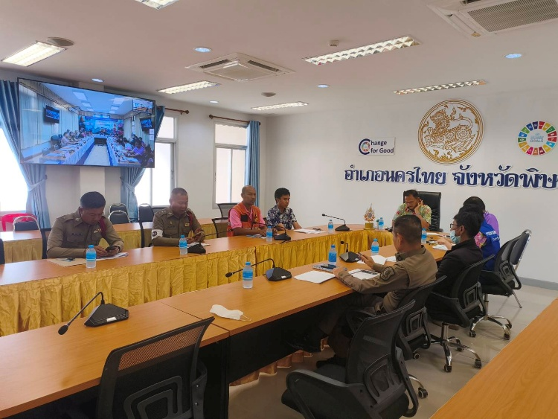
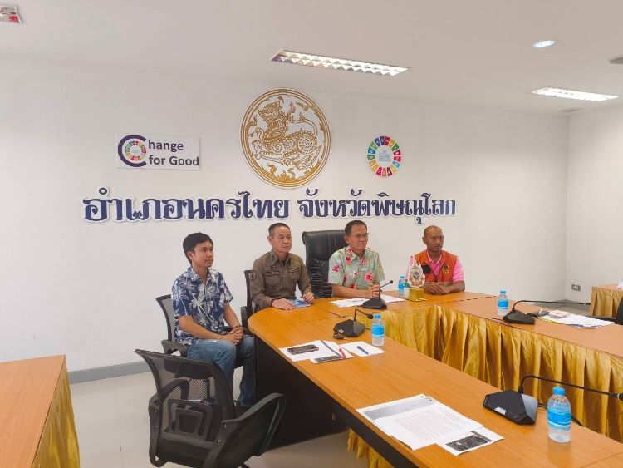
วันที่ 22 ธันวาคม 2567 เวลา 09.00 น. พ.ต.อ.สมบูรณ์ สีแดง ผกก.สภ.นครไทย, ร.ต.อ.ไพโรจน์ โตแตง รอง สว.จร.สภ.นครไทย ร่วมประชุมศูนย์ปฏิบัติการป้องกันและลดอุบัติเหตุทางถนนช่วงเทศกาล และวันหยุด 2568 ผ่านระบบสื่ออิเล็กทรอนิกส์ ณ ห้องประชุมที่ว่าการอำเภอนครไทย โดยมี นายไสว เจริญศรี นายอำเภอนครไทยเป็นประธานฯ

วันที่ 19 ธันวาคม 2567 เวลา 11.00 น. เจ้าหน้าที่ฝ่ายธุรการ สภ.นครไทย ได้ให้การต้อนรับคณะครูและนักเรียนโรงเรียนบ้านน้ำลอม ต.นาบัว อ.นครไทย จ.พิษณุโลก นำนักเรียนเยี่ยมชมสถานที่ สภ.นครไทย และให้ความรู้ ข้อคิด ตลอดจนการปลูกฝังทัศนคติที่ดีต่อตำรวจ
